特朗普與喬布斯：「神經刀」會造福人群還是會遺禍人間？
余創豪 chonghoyu@gmail.com

特朗普總統的侄女瑪麗‧特朗普是一名心理學家，她斷言特朗普患有精神病，是個「反社會變態者」（sociopath）。筆者也是從事心理學研究，其實，心理正常與否並沒有一條明顯的界線，有一些對世界做出偉大貢獻的人是有點心理不正常的，例如畫家梵谷、英國前首相邱吉爾、蘋果公司創辦人喬布斯......。到底「神經刀」會造福人群還是會遺禍人間呢？這要視乎情況的性質，還有一點運氣的成分。
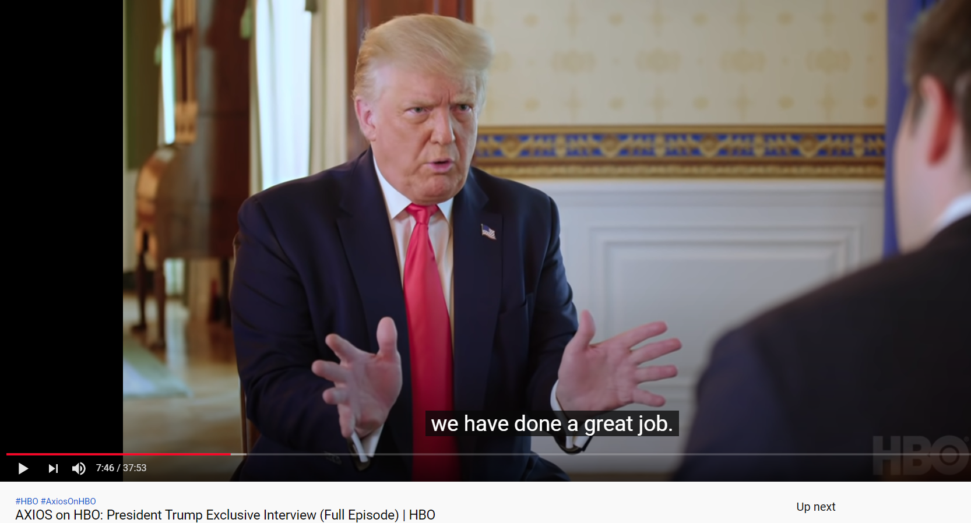

美國控制疫情比其他國家更好？
瑪麗‧特朗普的判斷十分斬釘截鐵，筆者未必完全同意，但種種跡象顯示，特朗普總統可能患有類似「否認現實失智症」（Anosognosia）的心理問題。 今年2月26日，特朗普斷言新型冠狀病毒的病例「將會下降到接近零」。在7月初特朗普仍然堅持他的信念，即使當時多個州的病例激增。 8月初，特朗普宣佈美國的抗疫工作「做得很好」，反之，中國和印度都有自己的問題。上週，特朗普在HBO接受喬納森‧斯旺（Jonathan Swan）的訪問，儘管斯旺（Jonathan Swan）提醒特朗普現在每天約有一千名美國人死於冠狀病毒，特朗普仍然樂觀地認為這場瘟疫「已得到控制」，美國仍然比其他國家做得更好，特朗普的證據之一是，美國在許多統計數字類別上都低於世界，例如死亡人數和確診病例的比例，斯旺指出：若果從死亡人數佔總人口的比例來看，美國比韓國和德國還要糟糕，韓國有五千萬人口，但只有三百人死亡。特朗普回應說：「你不能這樣做（計算死亡人數佔總人口的比例）。」
VOX等傳播媒體批評特朗普說謊，不過，一個人故意說謊，通常都是在真相被掩蓋和資訊不透明的情況之下，在美國，人們很容易見到真實情況和特朗普所說的是差天共地，所以，筆者推斷特朗普不一定是說謊，相反，他是完全脫離現實，真心相信在他的領導下美國的疫情已經受到控制，而且美國的抗疫工作比其他國家更好。

「否認現實失智症」
1914年，法國神經科醫生巴别斯基（M. J. Babinski）發現了一種認知功能障礙，稱為「否認現實失智症」，這種失智症通常發生在右腦中風的病人中，中風之後，他們無法使用左臂或雙腿，這些偏癱患者中有一小部分否認自己癱瘓了，他們仍然堅持自己的四肢能夠正常操作。在1990年代末期發表的一項研究中，當患者無法移動自己左手的時候，她們會舉出種種奇怪的藉口為自己辯護，例如說那是她爸爸的左手，他躲藏在桌子下面；一個病人用自己的右手拿起自己的左手，從而證明她的左手能夠自由活動。
以上的脫離現實失智症是一種源於大腦受損的生理毛病，在有些情況之下，人們漠視現實是因為心理出問題，往往成因是過度自信或者自戀狂。有不少證據顯示，特朗普以為自己天下無敵，可以不理會現實。在處理北韓核武危機的過程中，前國家安全顧問博爾頓（John Bolton）曾經問特朗普，過去很多總統在推進朝鮮半島無核化上都無法取得進展，特朗普憑什麼認為自己可以擺平金正恩，特朗普只以一個字回答：「我 （Me）！」在上述的HBO 訪問中，特朗普吹捧自己在爭取黑人權益方面比任何總統都做得多，除了林肯總統之外。

喬布斯的成功有幸運成分
在文章開首，我提及過這種過度自信和脫離現實並不一定是壞事，在這方面蘋果電腦公司創辦人喬布斯和特朗普有許多共通的地方，喬布斯的性格有許多「反社會變態者」的特徵，曾經幫助喬布斯將皮克斯動畫工作室（Pixar）扭轉頹勢的勞倫斯‧列維（Lawrence Levy）說，喬布斯從來不會跟人家「共享聚光燈」（share the spot light with others），他自視很高，將所有功績都攬在自己身上。曾經研究蘋果公司歷史的美國作家邁克·馬龍（Mike Malone）表示，喬布斯可以成為邪教領袖、政治獨裁者、販毒集團或者黑社會的老大。在1980年代初期，喬布斯領導蘋果公司的作風是完全脫離現實，他所研發的麗莎電腦（Lisa Computer）以慘敗收場，而麥金塔電腦在市場上亦不敵IBM的個人電腦，但喬布斯說話的口吻卻好像是蘋果產品大熱賣，他繼續一意孤行，結果在1985年被董事會逐出蘋果。不過，後來喬布斯在1996年重返蘋果，令這間公司起死回生，成為了科技史上的神話。
喬布斯的成功離不開他那種自我膨脹和不顧現實的奮鬥精神，但這亦有幸運的成分。1990年代中期蘋果公司陷入極度困境時，他們最優先的解救方法是採用一個嶄新的電腦作業系統，稱之為BeOS，但BeOS公司獅子開大口，要求蘋果公司的一半股份，結果喬布斯冷手撿個熱煎堆。若果當年蘋果公司接納了BeOS，也許喬布斯會在歷史中湮沒，人們再次得到另一個例子，證明了「自大必會失敗」。

結語
如果特朗普無法控制疫情而在十一月大選中連任失敗，那麼我們會再一次證明了「自大必會失敗」。不過，在武漢肺炎瘟疫爆發之前，一部分評論家稱讚特朗普那種不按牌理出牌的作風，俗語說：「盲拳打死老師傳。」「好佬怕爛佬，爛佬怕潑婦。」在貿易談判的過程中，特朗普擺出一副自以為是、罔顧現實的態度，除了對中國咄咄逼人，特朗普還對加拿大、墨西哥、日本、歐洲國家......等盟友或者友好國家加徵關稅，奇蹟地，中國竟然願意讓步！假設武漢肺炎瘟疫沒有爆發的話，歷史可能會朝著相反的方向發展，中美貿易逐漸恢復平衡，美國經濟穩步上揚，特朗普繼續留任白宮四年，變成了政界的喬布斯。
請讀者不要誤會，我並不是為特朗普的「神經刀」性格辯護，亦不是去美化他的施政。我的要點十分簡單：有時候不理現實的高度信心可以幫助你克服困難，但有時候卻會導致難以挽救的大災難！

2020年8月5日

更多資訊

